《压强》考点演练
湖北襄樊保康马良中学 周涛
（一）填空题
1．（北京市东城区）如图所示，在水平地面上分别立放和平放着完全相同的两块砖A和B．在砖B上放有重力不计的圆柱形薄壁容器C，C中装有水，密度为$ρ_{水}$．砖A和B的密度为$ρ$，砖上的表面到水平地面的距离分别为h₁和h₂，C与砖B和砖B与地面的接触面积分别为S_{C}、S_{B}，S_{C}＝$\frac{1}{5}$S_{B}，已知砖B和砖A对地面的压强相等，则薄壁容器C中水的深度$h_{水}$＝_____．
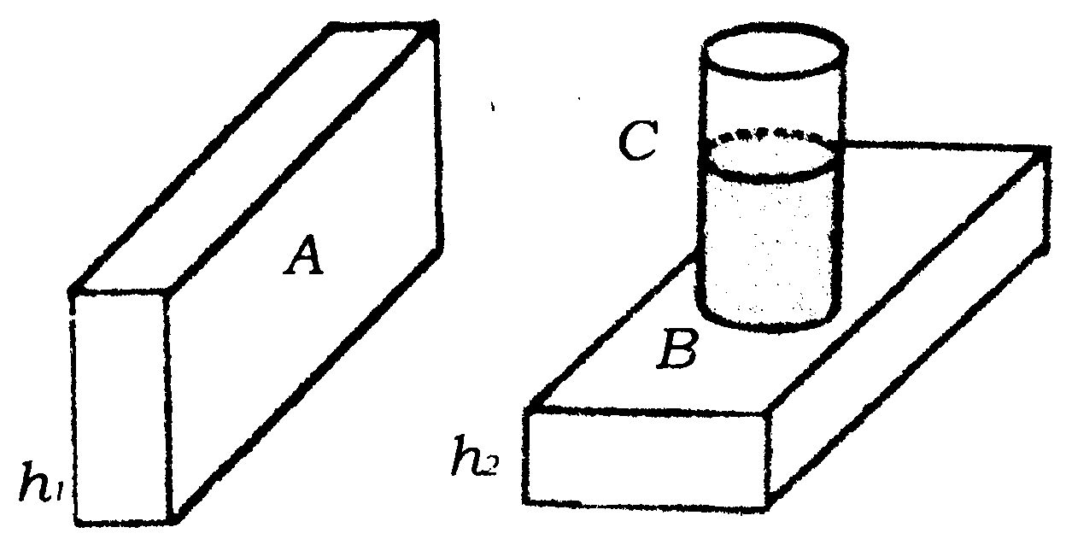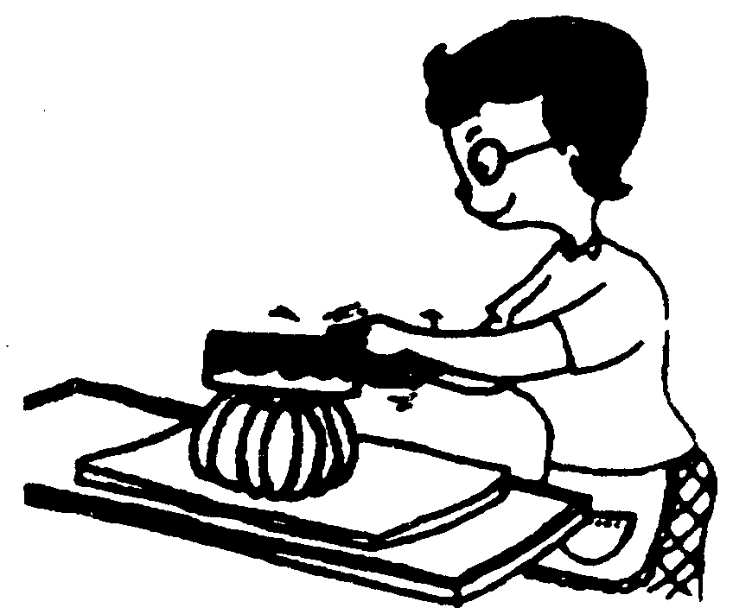
第1题图 第2题图
2．（北京市西城区）如图所示，切菜刀磨得很锋利，是为了切菜时，_______刀对菜的压强．（填“增大”或“减小”）
3．（福州市）如图所示，甲、乙是完全相同的长方体物块，平放在水平地面上．若分别沿图示的对角线切成两块，并拿走其中的一块（乙取走上面的一块），则甲、乙余下部分与地面的接触面积之比为______，对地面的压强之比为_______．
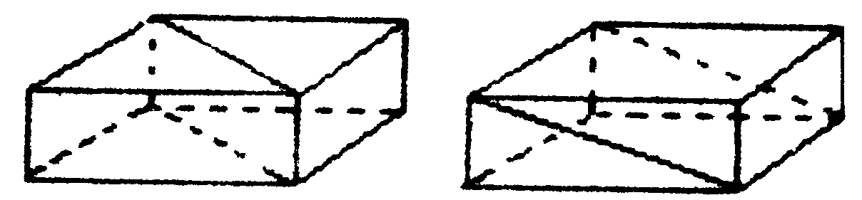
甲 乙
第3题图
4．（河南省）一个长方体木块放在水平桌面上；现从中央竖直向下切开，其中的一半对桌面的压力、压强及它的密度与原来相比，发生变化的是_______．
5．（长沙市）某同学的质量是48千克，每只鞋底与地面的接触面积为120厘米²，则他双脚着地站在水平地面上时，对地面的压力为________牛，压强为______帕．（g取10牛/千克）
6．（成都市）两个用同种材料制成的体积相同的实心圆柱体，其横截面积之比S₁∶S₂＝3∶1，则它们的质量之比m₁∶m₂＝______.若把它们竖直放在水平桌面上，它们对桌面的压强之比p₁∶p₂______．
7．（扬州市）测量长度的基本工具是________；如果以________为参照物，站在地面上的人认为地球同步卫星静止的；铁路的钢轨铺在枕木上而不直接铺在路基上，这是为了减小________．
8．（武汉市）试试看：你能想出几种放法？
有两组同样的砖，A组一块，B组两块．每块砖的长∶宽∶高＝4∶2∶1，要使这两组砖对地面的压强相等，可以怎样放？同学们想出了多种放法，请你至少写出3种．
①________②________③________．
9．（海南省）人坐在沙发凳上比坐在硬凳上感到的舒服，是因为人受到的压力_______（选“不变”、“变大”或“变小”），受力面积_______，压强_______的缘故．
10．（北京市西城区）在水面下10米深处，水产生的压强等于______帕．
11．（北京市海淀区）长江三峡水库建成后，正常蓄水位175米，总库容可达393亿立方米．在水面下150米深处水产生的压强为_________帕（g取10牛/千克）
12．（天津市）游泳池中水的深度为1.5米，池底所受水的压强大小为_________帕。
13．（哈尔滨市）潜水员潜到三峡库区20米深处，受到水的压强是______帕．若他身体表面积约是2平方米，他受到水的压力是_________牛．（g＝1.0牛/千克）
14．（安徽省）潜水员潜入海面下20米的深处打捞“5.7”空难中失事飞机的黑匣子，潜水员在此深度处承受海水的压强是________帕（海水密度取1.03×10³千克/米³，g值取10牛/千克）．
15．（贵阳市）2000年8月14日，俄罗斯发布了一条震惊全世界的消息：一艘14000吨、载有107名海军官兵的俄罗斯核潜艇“库尔斯克号”在北欧巴伦支海遇难，葬身108米深海底．这艘潜艇在海底受到的海水压强约为_______帕．（$ρ_{\text{海水}}$＝1.03×10³千克/米³）
16．（新疆乌鲁木齐）如图所示，甲、乙两个相同的烧杯中盛有体积相同的液体，质量分别是40克和90克，则_____杯中液体密度较大，如果要使液体对杯底产生的压强相等，还需要在液体密度较小的杯中倒入_______克这种液体．
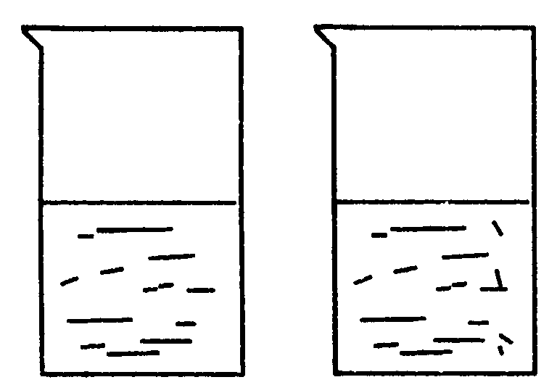
第16题图
17．（北京市西城区）著名的马德堡半球实验证明了_______的存在．
18．（北京市西城区）用高压锅煮饭，可以增大锅内气体的压强，使水的沸点_______，饭菜熟得更快．
19．（北京市海淀区）医生为病人打针前，先把针管里的活塞推到底端，然后把针头插入药液中，提起活塞，药液在_______力的作用下进入针管里．
20．（北京市朝阳区）请你观察如图所示的现象，从中可知北京当时的大气压值___________一个标大气压．（填：“大于”、“等于”或“小于”）这个现象可以间接说明大气压随高度增加而_______．（填：“增大”、“不变”或“减小”）
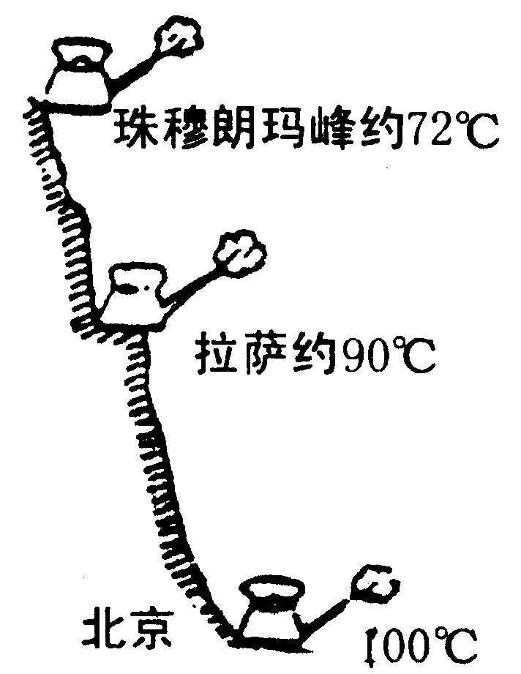
第20题图
21．（北京市朝阳区）一定体积的水完全结成冰后，原来的水与冰的体积之比是________．（冰的密度是0.9×10³千克/米³）
22．（山东省）在高山上煮饭，水开了饭不熟，这是因为______．
23．（福州市）钢笔一甩，钢笔水就被甩出，这是由于钢笔水具有______，吸钢笔水是利用______作用，把钢笔水压进笔胆里．
24．（河南省）装开水的热水瓶，第二天会出现难拔出瓶塞的现象，其原因是_______．
25．（长沙市）拉萨市的海拔远高于长沙市的海拔，则两地地面附近的大气压强相比较，长沙市的较_____；两地市民在家里用敞口锅烧同样的水，水沸腾时的温度拉萨市的较_____．（选填“低”或“高”）
26．（贵阳市）贵阳市中心地区的平均海拔高度大约为1000米左右，所以贵阳市的大气压强标准大气压（选填“大于”或“小于”）．因此，贵阳地区的水的沸点要100℃（选填“高于”或“低于”）．
27．（新疆乌鲁木齐）如图所示，为不同高度处的大气压值表，请从表中查出海拨高度大约为1千米处的乌鲁木齐的气压为_____千帕；测得天山上某处气压约为80千帕，该处的高度是_______千米．
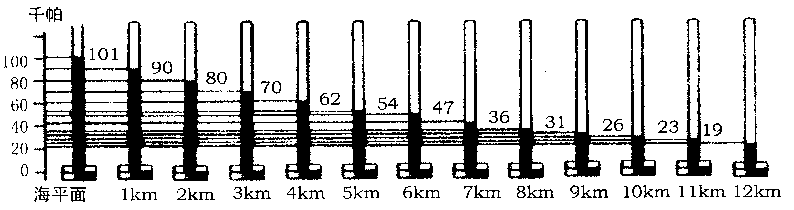
第27题图
28．（扬州市）一标准大气压约等于________帕，能支持_______厘米高的水银柱；山顶上的气压比山脚下气压要_______（填“大”或“小”．）
（二）选择题
1．（北京市东城区）下列实例中，增大压强的是 （ ）
A．书包带宽些背起来舒服 B．载重汽车的车轮宽而多
C．刀刃要磨得锋利一些 D．铁路钢轨铺在枕木上
2．（北京市西城区）在国际单位制中，压强的单位是 （ ）
A．千克 B．焦耳 C．牛 D．帕斯卡
3．（北京市朝阳区）在下列日常生产和生活的实例中，属于减小压强的是 （ ）
A．喝饮料用的吸管一端削成斜口
B．铁钉的尖端要做得细而尖
C．剪刀钝了磨一磨，使刀刃锐利些
D．背书包用扁而宽的带子
4．（山西省）有一均匀正方体对水平地面的压力是F，压强是p，如图所示，若切去阴影部分，则剩余部分对地面的压力和压强分别为 （ ）
A．F、p B．$\frac{7}{8}$F、$\frac{7}{6}$p C．$\frac{7}{8}$F、$\frac{7}{8}$p D．$\frac{3}{4}$F、$\frac{3}{2}$p
5．（陕西省）两块完全相同的砖，每块砖的长、宽、高之比为4∶2∶1，图乙的四种放法中，有两种与图甲放法对水平地面的压强相等，它们是 （ ）
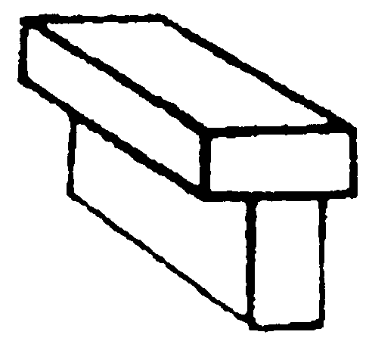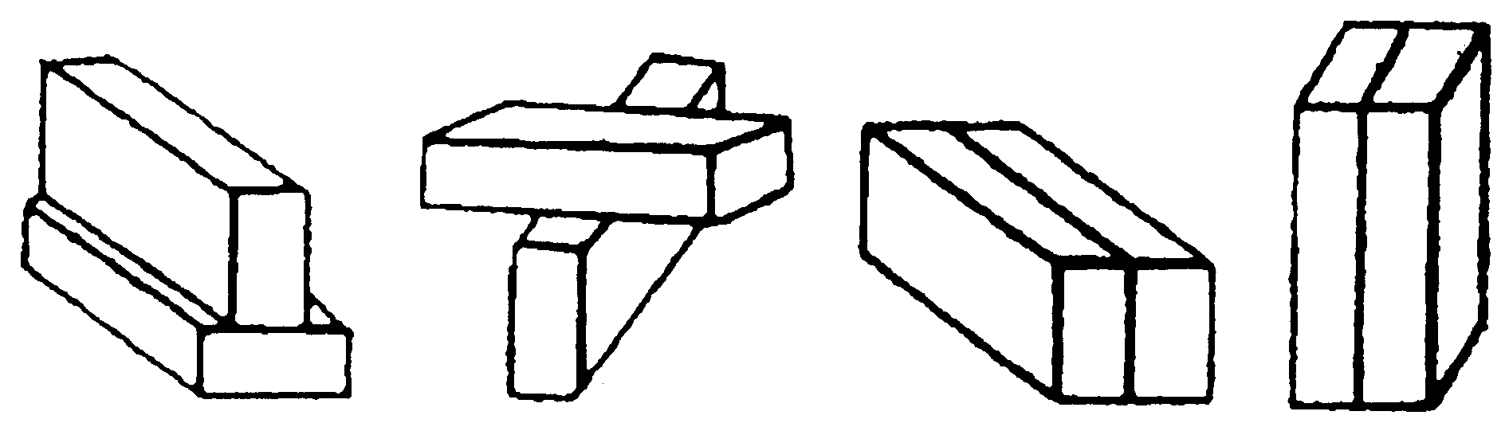
① ② ③ ④
甲 乙
第5题图
A．①和② B．②和③ C．③和④ D．②和④
6．（四川省）如图所示，一边长为10厘米的正方体重为78牛，当放在水平地面上并受到18牛的压力时， （ ）
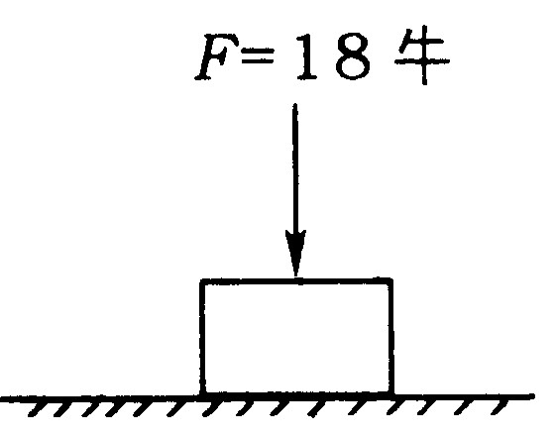
第6题图
A．地面所受的压强是9600帕 B．地面所受的压强是1800帕
C．地面对物体的支持力是78牛 D．物体对地面的压力是90牛
7．（云南省）一名韵律操运动员做表演时，展示了独掌支撑的雄姿．此时他的手掌对地面的压强最接近于 （ ）
A．5×10²帕 B．5×10³帕 C．5×10⁴帕 D．5×10⁵帕
8．（新疆乌鲁木齐）如图所示，边长为0.1米的正方体金属块，放在面积为1米2的桌面上，当弹簧秤读数为10牛时，金属块对桌面的压强为4×10³帕，则金属块的密度是 （ ）
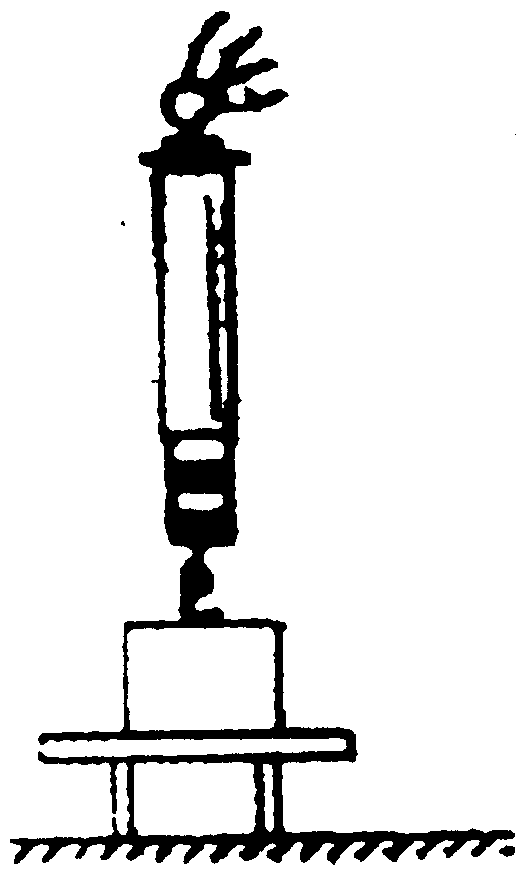
第8题图
A．5×10³千克/米³ B．4×10³千克/米³
C．3×10³千克/米³ D．2×10³千克/米³
9．（苏州市）在下列措施中，为了增大压强的是 （ ）
A．行李的背带做得宽一些
B．载重汽车多用几个轮子
C．打地基的桩，其下端做成尖形
D．用螺钉固定机械零件时，螺母下面垫一个垫圈
10．（绍兴市）如图所示，某同学用弹簧秤拉着放在水平桌面上的木块匀速滑动，在木块前端离开桌面至一半移出的过程中，弹簧秤的示数和木块对桌面压强的变化情况分别是 （ ）
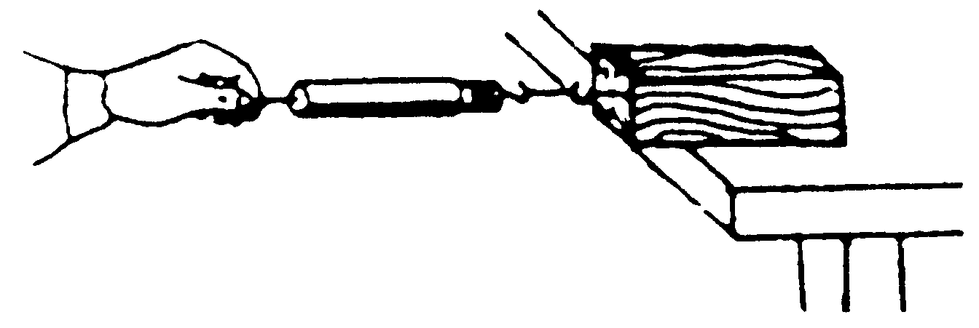
第10题图
A．不变，不变 B．不变，增大 C．减小，不变 D．增大，减小
11．（常州市）初三（1）班陈华同学（正常体重）测得自己一只鞋底的着地面积为120厘米²，当地穿着鞋子立正在水平地面上时，对地面的压强约为 （ ）
A．2×10⁴帕 B．2×10²帕 C．4×10⁴帕 D．2×10²帕
12．（海南省）顶小底大圆台形烟囱高h，由平均密度为P材料建成，那么烟囱作用于地基的压强 （ ）
A．等于$ρ$gh B．小于$ρ$gh
C．大于$ρ$gh D．条件不足，无法判断
13．（北京市东城区）在研究液体压强的实验中，将压强计的金属盒放在水中，下列做法能够使图中压强计U形管两边的液面高度差减小的是 （ ）
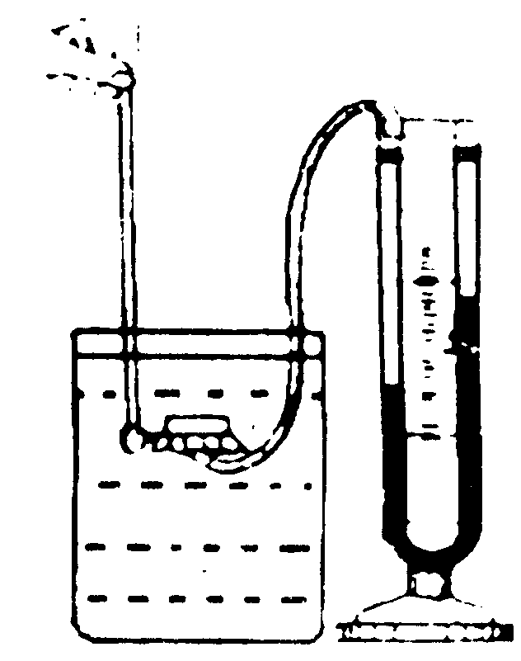
第13题图
A．将压强计的金属盒向下移动一段距离
B．将压强计的金属盒向上移动一段距离
C．将压强计的金属盒在原处转动180°
D．将压强计的金属盒改放在同样深度的酒精中
14．（北京市朝阳区）图所示的薄壁容器，底面积为100厘米²，装了重24.5牛的水后，水面距容器底部20厘米，则水对容器底的压力、压强分别为 （ ）
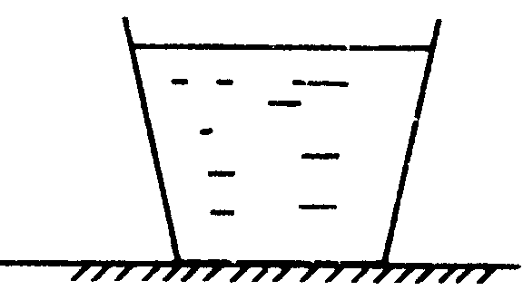
第14题图
A．24.5牛、2.45×10³帕 B．24.5牛、0.245帕
C．1.96×10⁵牛、1.96×10³帕 D．1.96牛、1.96×10³帕
15．（宁夏回族自治区）如图是几种不同渠堤的截面图，其中最安全可靠的设计是 （ ）
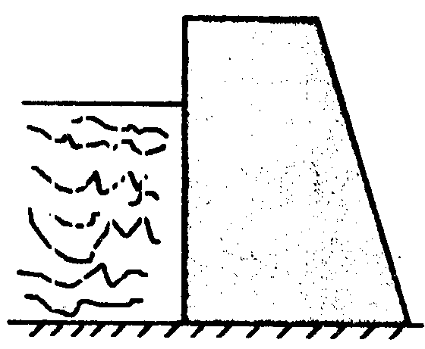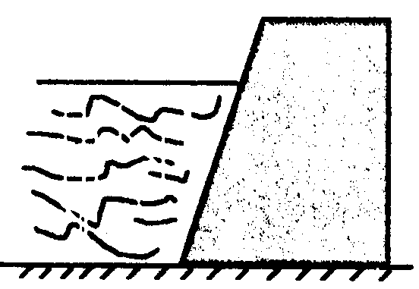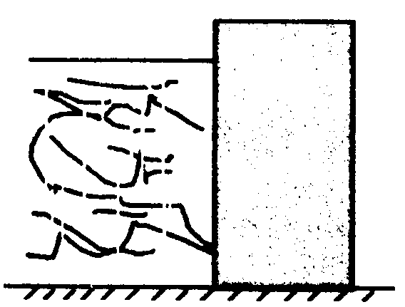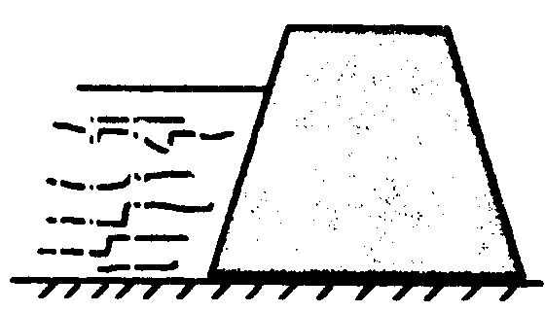
A． B． C． D．
16．（南京市）如图所示，容器中装有水，其中h₁＝1米，h₂＝60厘米，容器的底面积S＝20厘米²，则水对容器底的压力和水对容器顶的压强各是（g取10牛/千克） （ ）
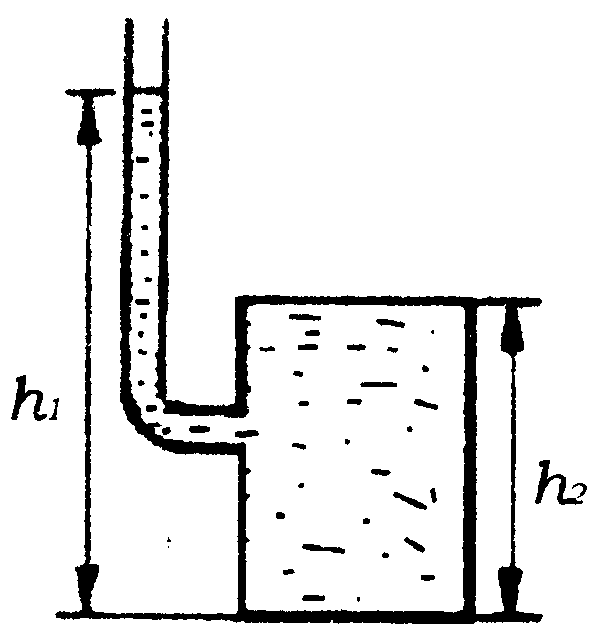
第16题图
A．12牛、4×10³帕 B．20牛、4×10³帕
C．20牛、1×l0⁴帕 D．12牛、6×10³帕
17．（福州市）容积相同的甲、乙两个圆柱形容器，都装满水，如图所示放置，则甲、乙两容器底部受到水的压力F_{甲}和F_{乙}、压强p_{甲}和P_{乙}的关系是 （ ）
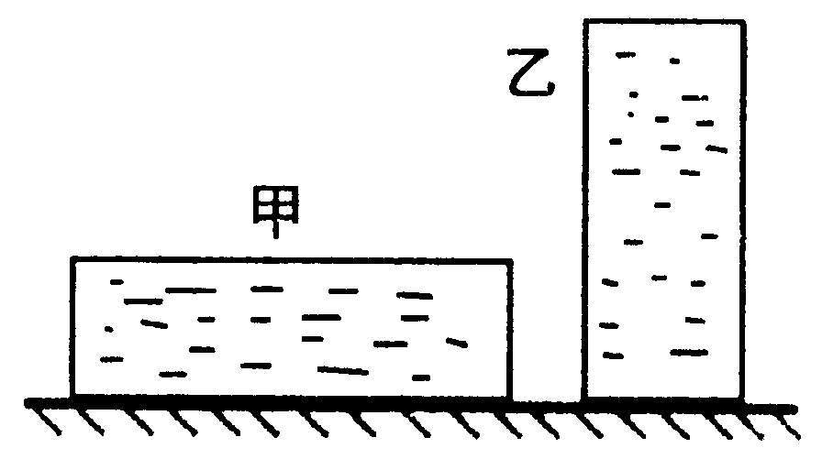
第17题图
A．F_{甲}＝F_{乙}，P_{甲}＝P_{乙}
B．F_{甲}＞F_{乙}，P_{甲}＞P_{乙}
C．F_{甲}＝F_{乙}，P_{甲}＜P_{乙}
D．F_{甲}＜F_{乙}，p_{甲}＜p_{乙}
18．（长沙市）有4种不同年代的潜水装置，它们潜入海水的最大深度如图所示，其中能承受海水压强最大的是 （ ）
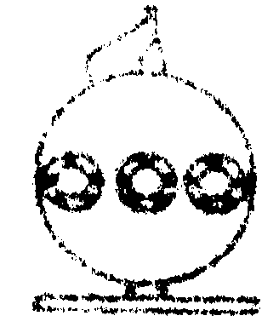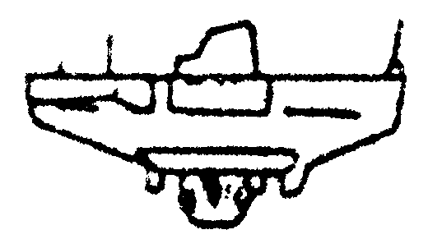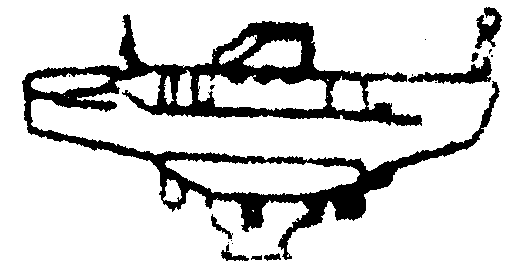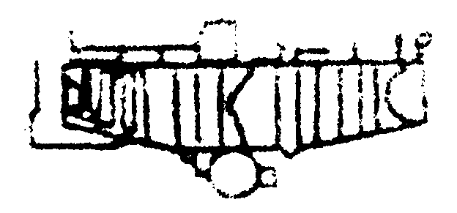
潜水球 深水潜艇F3号 深水潜艇F3号 的里雅斯特2号
1934年924米 1953年2100米 1954年4050米 1960年10916米
A． B． C． D．
第18题图
19．（云南省）将一个两端开口的玻璃管下端扎上一块橡皮膜，倒入一定量的酒精后，橡皮膜向外凸出．然后放入盛有清水的烧杯中，玻璃管下端距水面高为h₁，此时酒精柱高为h₂，橡皮膜恰好变平．若水和酒精对橡皮膜的压力分别为F₁、F₂，则 （ ）
A．F₁＝F2，h₁＜h₂ B．F₁＝F₂，h₁＝h₂
C．F₁＜F2，h₁＜h₂ D．F₁＞F₂，h₂＜h₂
20．（成都市）有两根完全相同的玻璃试管A和B，A管内装水，B管内装煤油，两管内液体的上表面在同一水平线上，如图所示，若A管底部所受水的压强为p₁，B管底部所受煤油的压强为p₂，则 （ ）
A．p_{l}＝p₂ B．p₁＜p₂
C．p₁＞p2 D．无法判断
21．（天津市）关于托里拆利实验，下列说法中正确的是 （ ）
A．玻璃管内径越大，管内、外水银面高度差越小
B．往水银槽内多倒些水银，管内、外水银面高度差变大
C．玻璃管倾斜，管内、外水银面高度差不变，水银柱变长
D．玻璃管内顶部进入一些空气，管内、外水银面高度差不变
22．（山西省）某同学估测大气对面积是0.27米²课桌上表面的压力，大约是 （ ）
A．2.7×10²牛 B．2.7×10³牛 C．2.7×10⁴牛 D．2.7×10⁵牛
23．（河南省）把装满水的量筒，用手堵住口，并将口朝下浸入水中，然后抓住量筒底向上提（如图所示）．在量筒口离开水面前， （ ）
A．量筒内是空的 B．量筒内有水，但不满
C．量筒内充满水 D．不能确定
24．（苏州市）关于大气压的值随高度变化的情况，下列说法中正确的是 （ ）
A．大气压随高度的增加而增大
B．大气压随高度的增加而减少
C．大气压随高度的增加先增大后减小
D．大气压与高度无关
25．（昆明市）以下实例中没有应用大气压的是 （ ）
A．把带吸盘的挂衣钩按在光滑的墙壁上
B．按自来水笔的笔胆能吸到墨水
C．抽水机抽水
D．背双肩书包比单肩书包舒服
26．（常州市）在托里拆利实验中，下列哪一种情况会对测量结果产生影响？ （ ）
A．往水银槽内多加一些水银
B．将玻璃管稍微倾斜一些
C．换用内径粗一些的玻璃管做实验
D．玻璃管中混进了少许空气
27．（海南省）马德堡半球实验证明了 （ ）
A．大气压强的存在 B．分子间有吸引力
C．大气有质量 D．“真空”有吸力
（三）实验题
1．（上海市）为了探究实心圆柱体对水平地面压力的作用效果与哪些因素有关，某同学用若干个不同的圆柱体竖直放置在同一水平沙面上，进行了三组实验，并记录有关数据分别如表一、表二、表三所示．实验时，他仔细观察沙面的凹陷程度，并通过比较，发现每一组沙面的凹陷程度相同，而各组却不同，第一凹陷程度最大，第二次其次，第三组最小．
表一（$ρ_{铜}$＝8.9×10³千克/米³）
实验序号 | 材料 | 高度（厘米） | 底面积（厘米²）
1 | 铜 | 20 | 10
2 | 铜 | 20 | 20
3 | 铜 | 20 | 30
表二（$ρ_{铁}$＝7.8×10³千克/米³）
实验序号 | 材料 | 高度（厘米） | 底面积（厘米²）
4 | 铁 | 20 | 10
5 | 铁 | 20 | 20
6 | 铁 | 20 | 30
表三（$ρ_{铜}$＝8.9×10³千克/米³）
实验序号 | 材料 | 高度（厘米） | 底面积（厘米²）
7 | 铜 | 10 | 10
8 | 铜 | 10 | 20
9 | 铜 | 10 | 30
（1）分析比较实验序号1、2、3（或4、5、6，或7、8、9）的数据及观察到的现象，可得出的初步结论是：当圆柱体材料的密度和高度相同时，压力的作用效果与底面积_______（选填“有关”或“无关”）．
（2）分析比较实验序号_______．的数据及观察到的现象，可得出的初步结论是：当圆柱体的高度相同时，材料的密度越大，压力的作用效果越显著．
（3）分析比较实验序号1与7（或2与8、或3与9）的数据及观察到的现象，可得出的初步结论是：_________．
（4）请进一步综合分析比较表一、表二、表三的数据及观察到的现象，并归纳得出结果．
（a）分析比较表一、表二或表三中的数据及观察到的现象，可初步得出：
__________________．
（b）分析比较表一、表二或表三中的数据及观察到的现象，可初步得出：
_________________．
2．（南京市）一本初中物理书平放在水平桌面上，如何测定它对桌面的压强？请写出你所选择的器材、实验步骤及压强的表达式．
器材：___________________
步骤：___________________
表达式：_________________
3．（河北省）在“研究液体的压强”实验中：
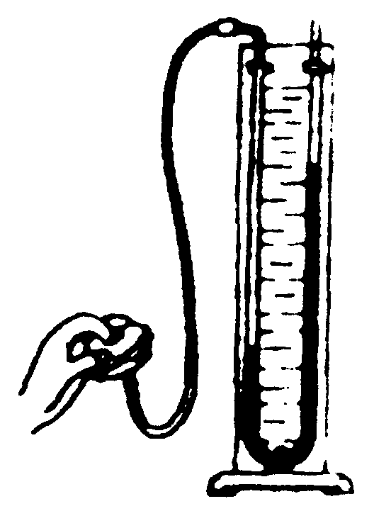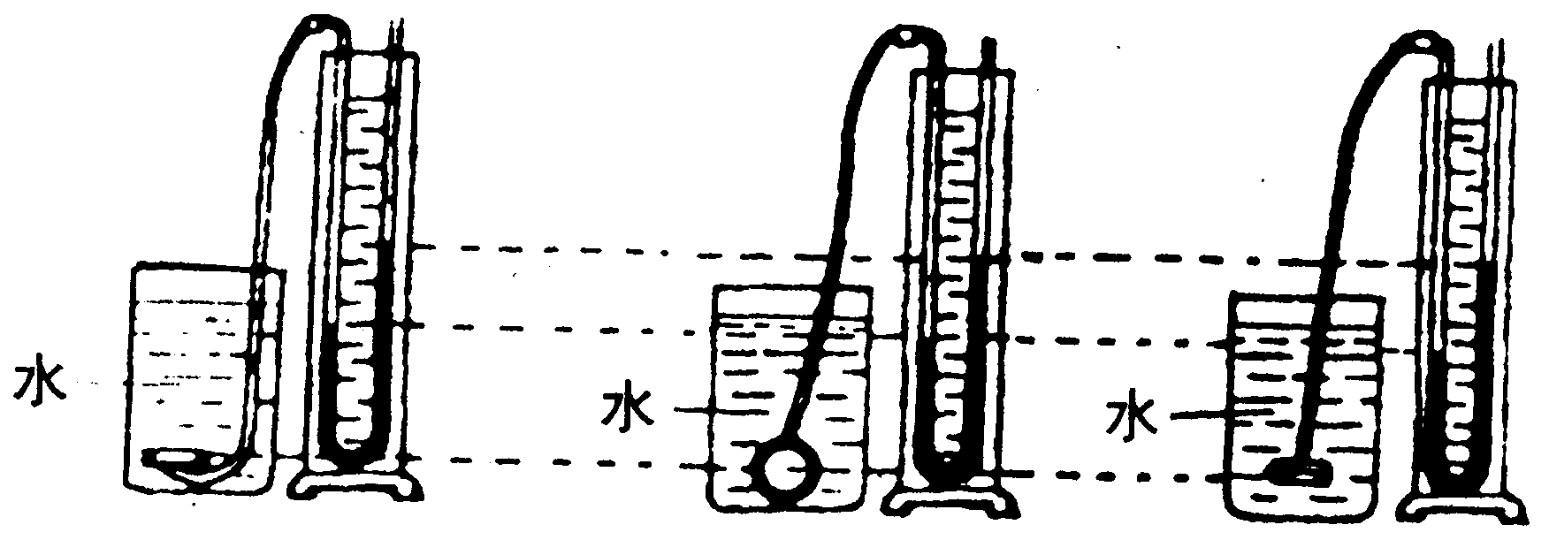
图甲 图乙
第3题图
（1）图甲所示的仪器叫________；
（2）比较图乙中的三个图，可以得到的结论是：___________________．
4．（河南省）（1）图所示实验说明：________________________．
（2）要利用图所示实验装置探究液体压强和液体密度之间的关系，你认为应该怎样做？
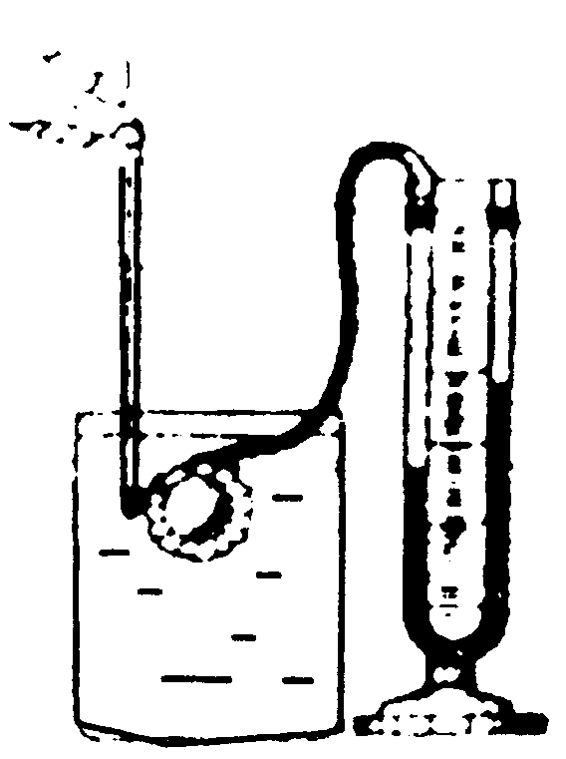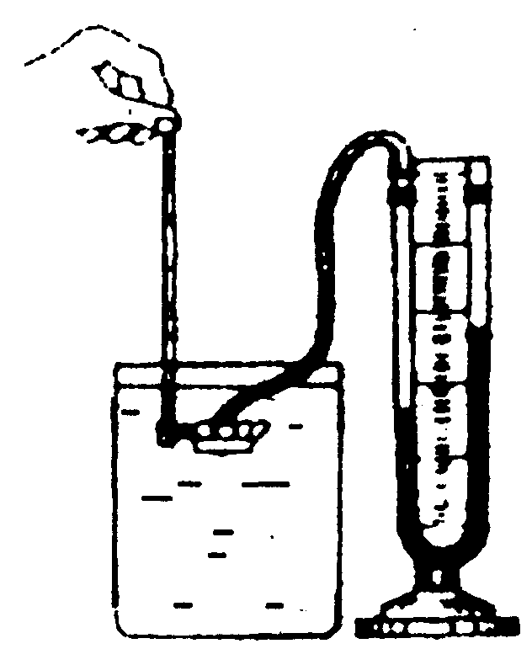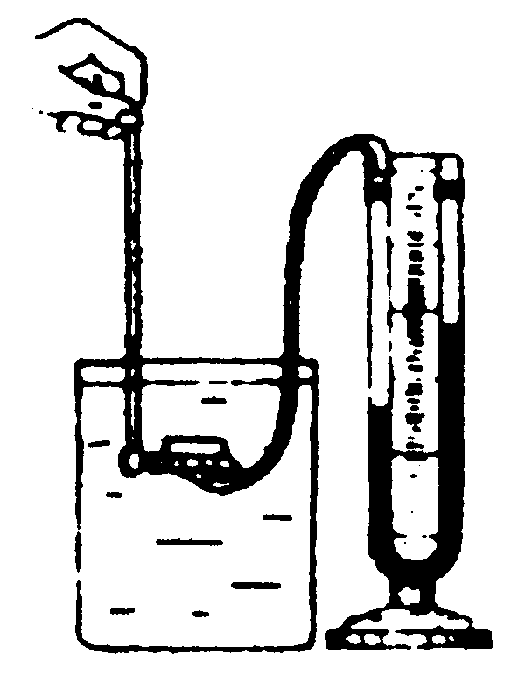
第4题图
5．（成都市）在《研究液体的内部压强》的实验中，把压强计的金属盒放入如图所示的液体中的A点后，观察到压强计U形管两边的液面存在高度差，这说明：________；把金属盒移到图中与A点处于同一水平面上的B点时，将观察到压强计U形管两边的液面高度差_______（填“增大”、“减小”或“不变”），这说明在液体内同________处，液体压强相等．
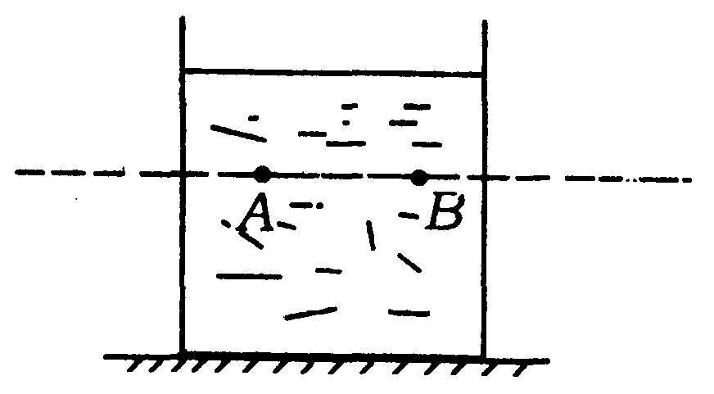
第5题图
6．（昆明市）现备有器材：塑料饮料袋、塑料袋、大头针、剪刀、锥子、线、气球、水．从中选择你所需要的器材，设计一个验证液体内部的压强随深度增加而增大的实验．
要求：（1）写出所选的器材：________．
（2）简述实验方法和所看到的现象（必要时，也可附加示意图说明）．
7．（温州市）在一只透明的饮料瓶的侧壁上开一个圆孔，用万能胶将橡皮膜粘贴在圆孔上，并将水倒入瓶内，观察到橡皮膜向外凸（如图甲）．将瓶子浸入水中，且瓶内外水面相平，此时橡皮膜变为既不凸出也不凹进（如图乙）．再将瓶子浸入一个盛有饱和食盐水的容器中，且瓶内外液面相平，此时橡皮膜变为向里凹（如图丙）．对丙图现象的合理解释是_________．在图丙中，为了使橡皮膜变为向外凸，则应选下表中________（填液体的名称）取代容器中的食盐水．
液体名称 | 酒精 | 水 | 饱和食盐水 | 硫酸铜溶液 | 水银
密度（千克/米³） | 0.8×10³ | 1.0×10³ | 1.1×10³ | 1.2×10³ | 1.36×10³
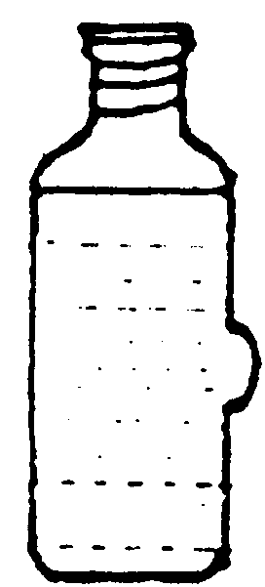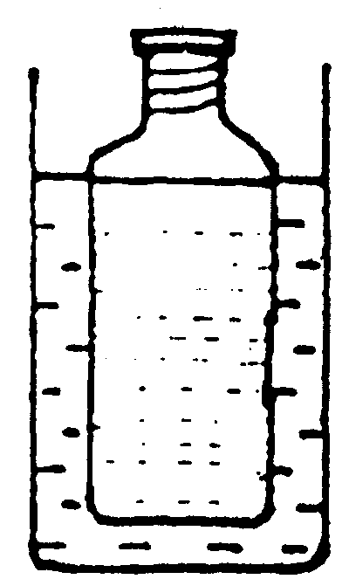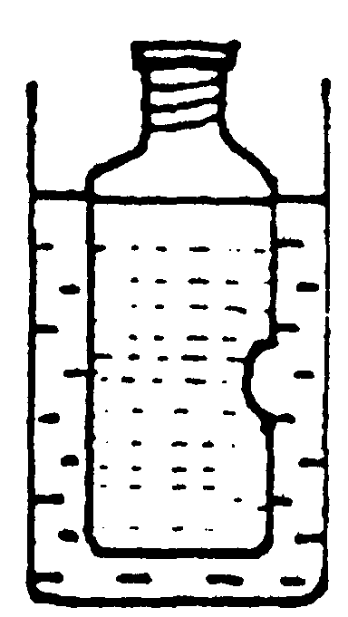
甲 乙 丙
第7题图
8．（南京市）如图甲、图乙所示，烧瓶中的水沸腾后，移去酒精灯，水停止沸腾，待水温稍降低一些后，将一大注射器接到密闭的烧瓶口上，向外拉注射器的活塞，可以看到的现象是________，实验表明________．
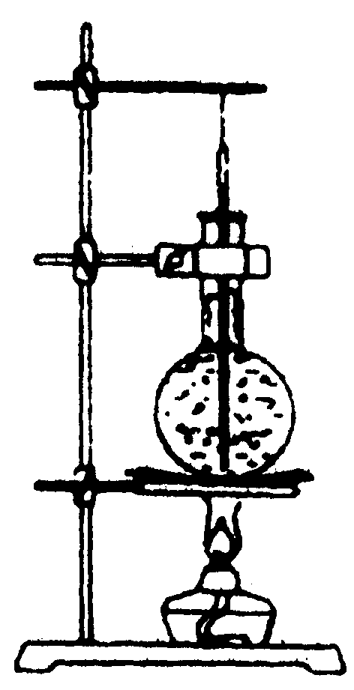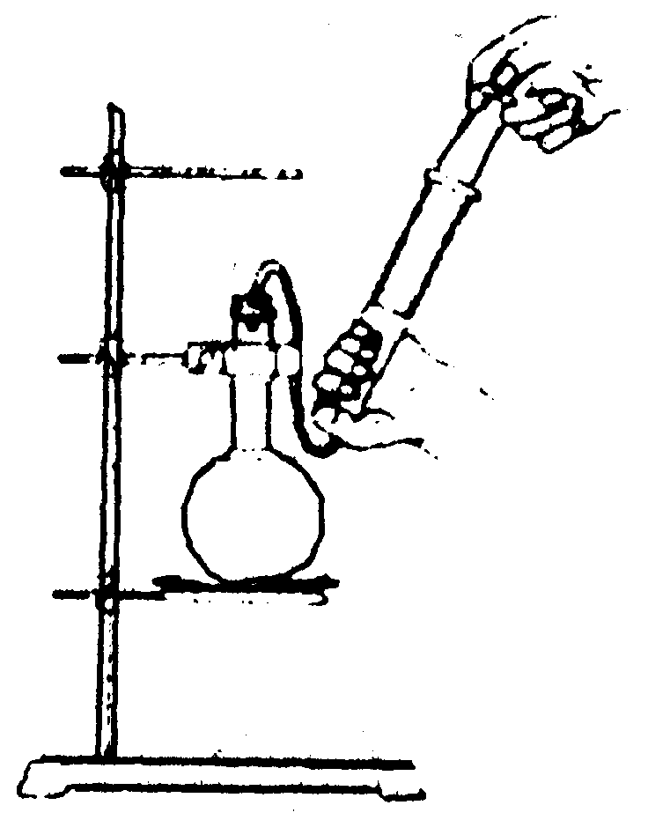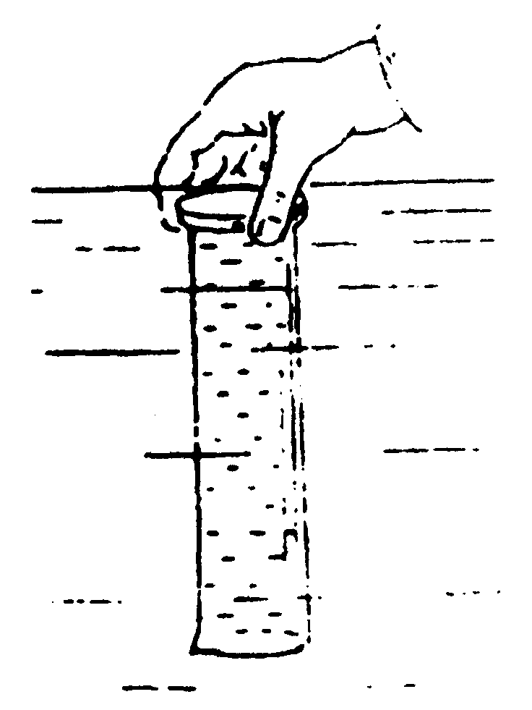
图甲 图乙
第8题图 第9题图
9．（云南省）如图，浸在水中装满水的量筒，口朝下，抓住筒底向上提，在筒口离开水面前，量筒露出水面的部分是________的（填“空的”、“有水，但不满”或“充满水”），形成此现象的原因是_________．
（四）问答（简述）题
1．（镇江市）如图为一名滑雪运动员在滑雪比赛，根据图中展现的情景，提出两个与物理知识有关的问题，并针对所提出的问题作出简答．
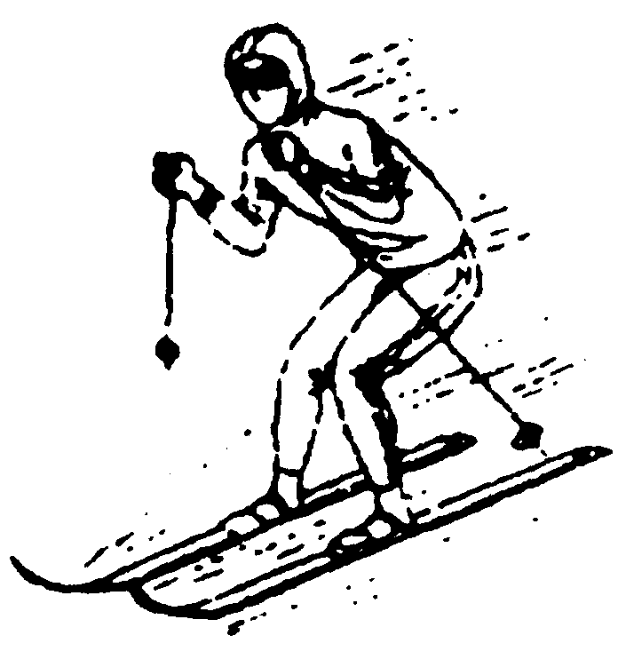
第1题图
例如：问题：雪撬底部是光滑的吗？
简答：为了减小摩擦，雪撬底部应光滑，利于运动员滑得更快．
（1）问题：________________________
简答：___________________________
（2）问题：________________________
简答：___________________________
2．（杭州市）某同学准备了如下实验器材：铁架台连铁夹一付、水槽一个、大号注射器一个、细玻璃管（一端拉细，做成喷口）一根、橡皮管（连止水夹）一支、烧瓶、带孔的橡皮塞及水（红色）若干，他做了一个漂亮的喷泉实验；实验的结果是能够在烧瓶内看到从细玻璃管喷口喷出红色的水，然后几乎充满整个烧瓶．下面所示的两幅图是在实验过程中拍摄的其中二个实验步骤．请你根据图中的情况，用简要的文字说出这二个实验步骤，并说明能形成喷泉的原理．
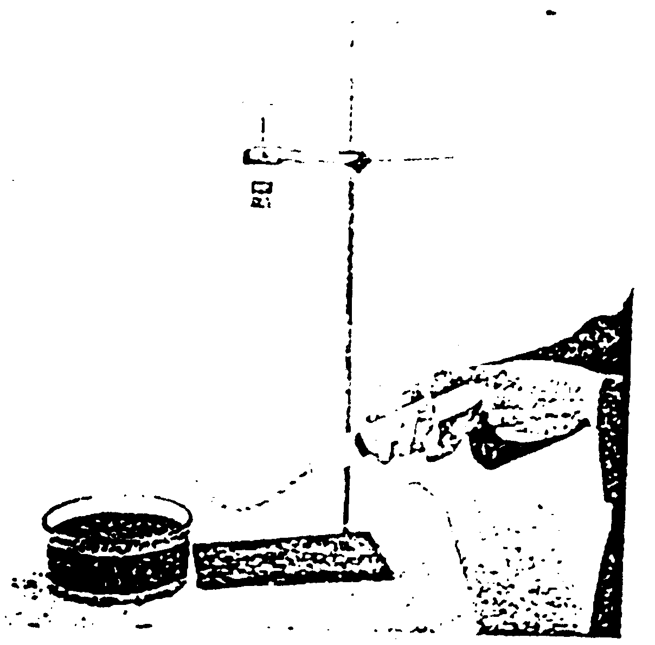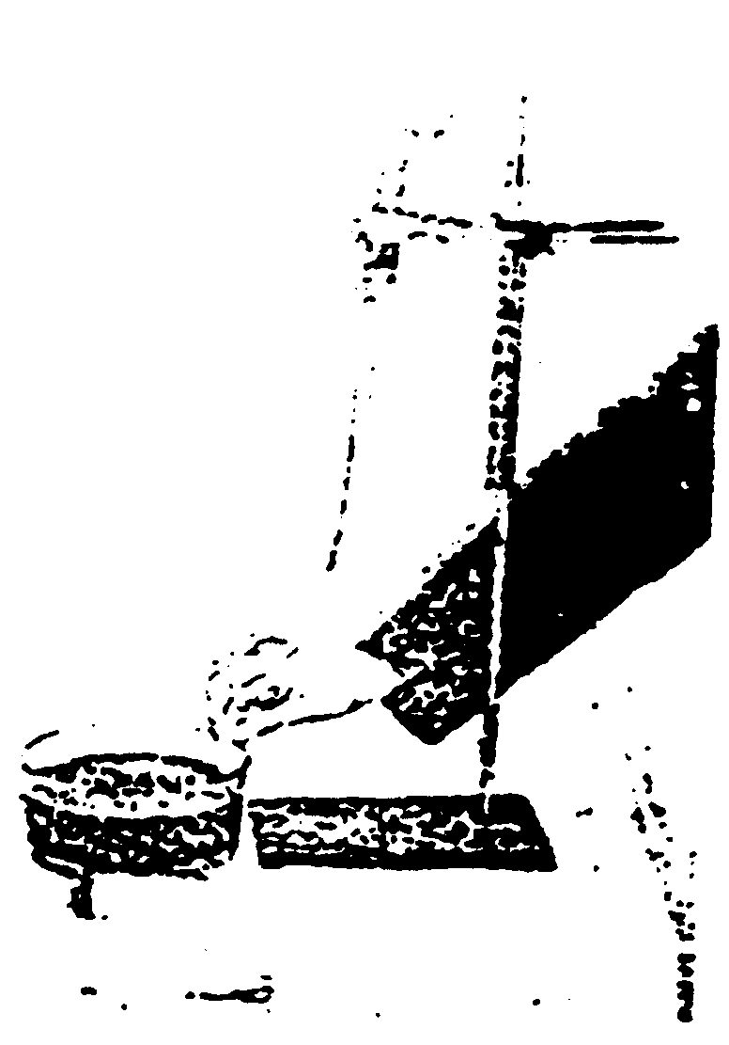
第2题图
3．（贵阳市）图是家庭厨房中常见的水池示意图．将水池的排水管道做成“U”形可以起到堵臭作用，这是什么原因？
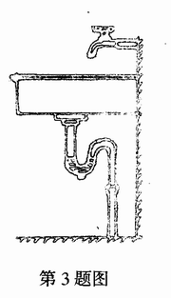
（五）计算题
1．（江西省）质量为10千克的物体放在水平地面上，物体跟地面的接触面积为0.2米
2．求：
（1）物体对地面的压力F．
（2）物体对地面的压强p．（g取10牛/千克）
2．（昆明市）云南素有“动物王国”之称，我省特有的野牛（因其腿下部毛呈白色，俗称“白袜子”）属国家重点保护动物．动物保护组织成员测量出野牛在水平沙地上站立时留下的一个脚印的面积为0.025米²，深度为1.8厘米，并对该沙地进行抗压实验发现使沙地达到相同深度的压强为2×10⁵帕，请你根据以上数据推算出：
（1）野牛对该沙地的压力为多少牛？（假设四只脚印面积相等）
（2）野牛质量为多少吨？（g取10牛/千克）
3．（山东省）如右图甲所示，将两端开口的玻璃管下端管口用一薄塑料片堵住，然后竖直插入水中24厘米深处．
（1）此时水对塑料片向上的压强是多大？
（2）保持玻璃管在水中深度不变，向管中缓缓倒入某种液体，如右图乙．当该液面高出水面6厘米时，塑料片刚好下沉，则该液体的密度是多少？（塑料片质量不计，取g＝10牛/千克）
答案：
（一）填空题
1．$\frac{5ρ(h_{1}−h_{2})}{ρ_{水}}$ 2．增大 3．1∶2、2∶1 4．对桌面的压力 5．480，2×10⁴ 6．1∶1，1∶3 7．刻度尺；地球（或地面上静止的物体）；压强
8．①A组一块平放，B组两块也平放 ②A组一块侧放，月组两块也竖放 ③A组一块竖放，B组两块也立放 9．不变 变大 变/小 10．9.8×104 11．1.5×10⁶ 12．1.47×10⁴ 13．2×10⁵ 4×10⁵ 14．2.06×10⁵（或2.07×10⁵） 15．1.11×10⁶ 16．乙，50 17．大气压 18．升高 19．大气压 20．等于 减小 21．9∶10（9/10） 22．高山上气压低，水的沸点低于100℃ 23．惯性、大气压 24．由于瓶内温度降底，瓶内气压小于外界大气压 25．高，低； 26．小于，低于 27．90.2 28．1.01×10⁵（或10⁵） 76 小
（二）选择题
题号 | 1 | 2 | 3 | 4 | 5 | 6 | 7 | 8 | 9 | 10 | 11 | 12 | 13 | 14
答案 | C | D | D | B | D | A | C | A | C | B | A | B | BD | D
题号 | 15 | 16 | 17 | 18 | 19 | 20 | 21 | 22 | 23 | 24 | 25 | 26 | 27
答案 | D | B | C | D | A | C | C | C | C | B | D | D | A
（三）实验题
1．（1）无关；（2）1与4（或2与5，或3与6）；（3）当圆柱体的材料相同时，高度越高，压力的作用效果越显著；（4）（a）圆柱体材料的密度与高度的乘积相同，压力的作用效果就相同；（b）圆柱体材料的密度与高度的乘积越大，压力的作用效果就越显著．
2．器材：刻度尺、天平（或弹簧秤、细线）
步骤：（1）用刻度尺测课本的长和宽分别为a和b；（2）用调节好的天平测得课本的质量，m（或用调节好的弹簧秤和细线测和课本的重为G） 表达式：p＝mg/ab或p＝G/ab
3．（1）压强计 （2）同一深度，水向各个方向的压强相等
4．（1）液体内部向各个方向都有压强，同一深度压强相等；
（2）换用不同密度的液体，比较同一深度不同液体产生压强的大小情况．
5．液体内部存在压强，不变，深度
6．方法一：器材：塑料饮料瓶、锥子、水
实验方法、现象：用锥子在塑料饮料瓶不同高度锥几个孔（两个以上），把瓶子装满水，观察到越深处的孔喷出的水越远．
方法二：器材：气球、大头针、水
实验方法、现象：在气球内装满水，用大头针在气球不同深度处扎几个眼（两个以上），观察到越深处的眼喷出的水越远
方法三：器材：塑料饮料瓶、剪刀、线、气球、水
实验方法、现象：用剪刀把塑料饮料底部剪去，再用气球剪出一个比塑料饮料瓶瓶口稍大的橡皮膜套在瓶口处，用线扎紧，使瓶口朝下旋转，橡皮膜凸起程度随水深度的增加而增加．或可把以上装置瓶口朝下压入水中，会观察到随着压入水中的深度越深，橡皮膜的凹陷程度越大．
7．在同一深度，食盐水的密度比水大，食盐水产生的压强也比水大酒精
8．水又沸腾气压减小时，水的沸点降低
9．充满水 量筒外水面上有大气压强
（四）问答（简述）题
1．（1）问题：为什么雪撬有较大面积？简答：为了减小压强；
（2）问题：运动员手中握的撑杆是做何用的？简答：利用雪地对撑杆的作用力改变运动员的运动状态．
2．两个实验步骤是：
（1）拉动大注射器的活塞，抽出烧瓶内的空气．
（2）将橡皮管插入水中，放开止水夹，烧瓶内形成了喷泉．喷泉形成的原因是：烧瓶内气体压强很小，瓶外大气压将水压入瓶中形成喷泉．
3．答：根据连通器原理，弯管（U形管）底部水面始终相平，从而封堵了下水道中上管的臭气，但水池中的水仍能正确排出．
（五）计算题
1．解：F＝G＝mg＝10千克×10牛/千克＝100牛；p＝$\frac{F}{S}$＝$\frac{\text{100}牛}{0\text{.}2米^{2}}$＝500帕
2．（1）S＝0.025米²×4＝0.1米²；F＝pS＝2×10⁵帕×0.1米＝2×10⁴牛
（2）G＝F＝2×10⁴牛；m＝$\frac{G}{g}$＝$\frac{2×{\text{10}}^{4}牛}{\text{10}牛/{\text{千克}}}$＝2×10³千克＝2吨．
3．解：（1）水对塑料片向上的压强P＝$ρ_{水}{\text{gh}}_{1}$＝1.0×10³千克/米3×10牛/千克×0.24米＝2400帕
（2）当塑料片刚好下沉时
$ρ_{水}{\text{gh}}_{1}$＝$ρ_{液}{\text{gh}}_{2}$
$ρ_{液}$＝$\frac{ρ_{水}h_{1}}{h_{2}}$＝$\frac{1\text{.}0×{\text{10}}^{3}{\text{千克}}/{米^{3}}×0\text{.}\text{24}米}{0\text{.}\text{24}米+0\text{.}\text{06}米}$＝0.8×10³千克/米³．

